
LAPORAN PROJECT WORK

INLEARNIA: LEARNING MANAGEMENT SYSTEM BERBASIS WEBSITE MENGGUNAKAN FRAMEWORK LARAVEL DENGAN FITUR RINGKASAN MATERI OTOMATIS MENGGUNAKAN AI

ADHIS FACHRI FADHILAH
23987/2036.063

GURU PEMBIMBING :
Yanuar Setyoningsih, S.Pd
Venny Meida Hersianty, S.Tr.Kom

BIDANG KEAHLIAN TEKNOLOGI INFORMASI DAN KOMUNIKASI
PROGRAM KEAHLIAN PENGEMBANGAN PERANGKAT LUNAK DAN GIM
KONSENTRASI KEAHLIAN REKAYASA PERANGKAT LUNAK
SMK PGRI 3 MALANG
2026

LEMBAR PERSETUJUAN

Judul : INLEARNIA: LEARNING MANAGEMENT SYSTEM BERBASIS WEBSITE MENGGUNAKAN FRAMEWORK LARAVEL DENGAN FITUR RINGKASAN MATERI OTOMATIS MENGGUNAKAN AI
Oleh : ADHIS FACHRI FADHILAH
NIS : 23987/2036.063
Mengetahui :
Pembimbing 1 | Pembimbing 2
Yanuar Setyoningsih, S.Pd | Venny Meida Hersianty, S.Tr.Kom
Menyetujui :
Kepala Bengkel TIK | Gu ru Wali
Eko Mulyanto, S.Pd | Sri Ira Herawati, S.Pd
Kepala Bidang Keahlian TIK
Yanri Nur Wibowo, ST

LEMBAR PENGESAHAN

Judul : INLEARNIA: LEARNING MANAGEMENT SYSTEM BERBASIS WEBSITE MENGGUNAKAN FRAMEWORK LARAVEL DENGAN FITUR RINGKASAN MATERI OTOMATIS MENGGUNAKAN AI
Oleh : ADHIS FACHRI FADHILAH
NIS : 23987/2036.063
Tanggal Ujian :
Pembimbing :
Pembimbing 1 | Pembimbing 2
Yanuar Setyoningsih, S.Pd | Venny Meida Hersianty, S.Tr.Kom
Penguji :
Penguji 1 | Penguji 2
(……………………………………………….) | (……………………………………………….)

UCAPAN TERIMAKASIH
Puji syukur saya panjatkan kepada Tuhan Yang Maha Esa atas berkat dan rahmat-Nya sehingga tugas akhir ini dapat terselesaikan dengan baik dan tepat waktu.
Saya ingin menyampaikan rasa terima kasih yang sebesar-besarnya kepada:
- Allah SWT atas kesehatan, kelancaran, dan kekuatan yang diberikan selama proses penyusunan tugas ini.
- Kedua orang tua atas doa dan dukungannya
- Bapak Moch. Lukman Hakim, S.T, selaku kepala sekolah SMK PGRI 3 Malang.
- Ibu Sri Ira Herawati, S.Pd, selaku wali kelas yang selalu memberikan motivasi.
- Ibu Yanuar Setyoningsih, S.Pd, selaku pembimbing 1 atas saran dan masukannya.
- Ibu Venny Meida Hersianty S.Tr.Kom, selaku pembimbing 2 yang memberikan arahan selama penyusunan laporan ini.
- Bapak Yanri Nur Wibowo, S.T, selaku Kepala Bidang Teknik Informatika SMK PGRI 3 Malang.
- Bapak Eko Mulyanto, S.Pd, selaku Kepala Bengkel Teknik Informatika SMK PGRI 3 Malang.
- Teman-teman yang selalu memberikan semangat dan bantuan dalam menyelesaikan laporan dan proyek ini.

KATA PENGANTAR
Segala puja dan puji kita panjatkan kepada Allah SWT atas kesehatan dan pertolongan-Nya dalam menyelesaikan tugas akhir ini. Juga, shalawat serta salam senantiasa kita limpahkan kepada Nabi Muhammad SAW.
Dalam laporan ini, penulis akan mengulas berbagai aspek yang terlibat dalam pengembangan tugas akhir yang berjudul "INLEARNIA: LEARNING MANAGEMENT SYSTEM BERBASIS WEBSITE MENGGUNAKAN FRAMEWORK LARAVEL DENGAN FITUR RINGKASAN MATERI OTOMATIS MENGGUNAKAN AI."
Penulis juga ingin mengucapkan terima kasih kepada para guru pembimbing atas segala bimbingan dan arahan yang diberikan selama proses penyusunan laporan ini.

Malang,
Penulis
(Adhis Fachri Fadhilah)
23987/2036.063

DAFTAR ISI

Halaman
LEMBAR PERSETUJUAN 1
LEMBAR PENGESAHAN 2
UCAPAN TERIMAKASIH 3
KATA PENGANTAR 4
DAFTAR ISI 5
DAFTAR GAMBAR 8
DAFTAR TABEL 10
BAB I PENDAHULUAN 11
1.1 Latar Belakang 11
1.2 Rumusan Masalah 12
1.3 Tujuan dan Manfaat 13
1.4 Batasan Masalah 14
1.5 Metode Penelitian 14
1.6 Sistematika Penulisan 15
1.7 Rencana Kegiatan 16
BAB II TINJAUAN PUSTAKA 17
2.1 Tinjauan Teori 17
2.2 Website 17
2.3 HTML 18
2.4 CSS 19
2.5 PHP 20
2.6 JavaScript 21
2.7 Laravel 22
2.8 Tailwind CSS 23
2.9 Laragon 24
2.10 Artificial Intelligence (AI) dan Text Summarization 25
2.11 Learning Management System (LMS) 26
2.12 MySQL 27
2.13 Database 28
2.14 Visual Studio Code 29
2.15 Flowchart 30
2.16 DFD 31
2.17 ERD 32
BAB III PROSES PERANCANGAN 34
3.1 DFD (Data Flow Diagram) 34
3.2 Flowchart 37
3.3 Tabel 44
3.4 Rancangan Tampilan Website 48
BAB IV HASIL DAN PEMBAHASAN 53
4.1 Tampilan Halaman Splash Screen 53
4.2 Tampilan Halaman Login 53
4.3 Tampilan Halaman Beranda 54
4.4 Tampilan Halaman List Kelas 54
4.5 Tampilan Halaman Detail Kelas 54
4.6 Tampilan Tambah dan Edit Kelas 55
4.7 Tampilan Halaman List Mapel 56
4.8 Tampilan Tambah dan Edit Mapel 56
4.9 Tampilan Halaman List Pengguna 57
4.10 Tampilan Tambah dan Edit Pengguna 58
4.11 Tampilan Halaman Profil Pengguna 58
BAB V KESIMPULAN DAN SARAN 59
5.1 Kesimpulan 59
5.2 Saran 60
DAFTAR PUSTAKA 62
BIODATA PENULIS 64

DAFTAR GAMBAR
Halaman
Gambar 2.1 Website 17
Gambar 2.2 HTML 18
Gambar 2.3 CSS 19
Gambar 2.4 PHP 20
Gambar 2.5 JavaScript 21
Gambar 2.6 Laravel 22
Gambar 2.7 XAMPP 23
Gambar 2.8 Laragon 24
Gambar 2.9 AI 25
Gambar 2.10 LMS 26
Gambar 2.11 MySQL 27
Gambar 2.12 Database 28
Gambar 2.13 Visual Studio Code 29
Gambar 2.14 Simbol dan Keterangan Flowchart 30
Gambar 2.15 Simbol dan Keterangan DFD 31
Gambar 2.16 Simbol ERD 32
Gambar 3.1 DFD Level 0 34
Gambar 3.2 DFD Level 1 36
Gambar 3.3 Flowchart Admin 39
Gambar 3.4 Flowchart Pengajar 41
Gambar 3.5 Flowchart Siswa 43
Gambar 3.6 ERD 44
Gambar 3.7 Desain Halaman Splash Screen 49
Gambar 3.8 Desain Halaman Login 49
Gambar 3.9 Desain Halaman Beranda 50
Gambar 3.10 Desain Halaman List Kelas 50
Gambar 3.11 Desain Halaman Detail Kelas 51
Gambar 3.12 Desain Halaman List Mapel 51
Gambar 3.13 Design Halaman List Pengguna 52
Gambar 3.14 Desain Halaman Profil Saya 52

DAFTAR TABEL
Halaman
Tabel 1.1 Rencana Kegiatan 16
Tabel 3.1 schools 46
Tabel 3.2 users 46
Tabel 3.3 subject 46
Tabel 3.4 classes 47
Tabel 3.5 class_student 47
Tabel 3.6 submissions 47

BAB I
PENDAHULUAN

Latar Belakang
Dunia pendidikan saat ini membutuhkan cara belajar yang lebih praktis, cepat, dan bisa diakses dari mana saja. Cara lama yang hanya mengandalkan buku fisik dan pertemuan di kelas mulai berubah ke sistem digital yang disebut Learning Management System (LMS). Melalui LMS, guru dapat membagikan materi dan siswa dapat mengumpulkan tugas dengan lebih rapi dalam satu tempat.
Namun, kendala yang sering dihadapi adalah banyaknya materi bacaan yang membuat siswa sering merasa kesulitan dalam memahami inti sari pelajaran. Selain itu, guru juga membutuhkan waktu ekstra untuk membuat ringkasan agar siswa lebih cepat mengerti poin-poin penting. Oleh karena itu, diperlukan sebuah sistem pintar yang tidak hanya menyimpan materi, tetapi juga bisa membantu meringkas isi pelajaran secara otomatis.
Aplikasi bernama Inlearnia ini dibangun menggunakan Laravel 12, sebuah teknologi terbaru untuk membuat website yang aman dan tidak mudah rusak. Untuk bagian tampilannya, saya menggunakan Tailwind CSS agar desainnya terlihat modern, simpel, dan enak untuk dilihat. Keunggulan utama dari Inlearnia adalah adanya fitur AI yang mampu merangkum materi panjang menjadi ringkasan pendek secara otomatis dan cepat.
Keamanan sistem ini juga sangat dijaga karena akun tidak bisa dibuat oleh sembarang orang secara bebas. Hanya Admin yang memiliki hak untuk mendaftarkan akun bagi Guru dan Siswa agar data di dalam aplikasi tetap terjaga dan hanya digunakan oleh orang sekolah saja. Dengan adanya kontrol penuh dari Admin, proses belajar mengajar di Inlearnia menjadi lebih tertib, aman, dan sangat modern.

Rumusan Masalah
- Bagaimana merancang dan mengembangkan learning management system berbasis web yang dapat diakses dan digunakan secara mudah oleh pengguna?
- Bagaimana mengintegrasikan teknologi AI untuk membuat fitur ringkasan materi otomatis agar siswa lebih cepat memahami isi pelajaran?
- Bagaimana mengimplementasikan sistem manajemen pengguna agar pendaftaran dan hak akses akun siswa serta pengajar dapat dikelola sepenuhnya oleh admin?

Tujuan dan Manfaat
Tujuan dari dibuatnya aplikasi ini adalah :
- Merancang dan membangun platform learning management system yang mempunyai navigasi yang mudah digunakan oleh pengguna
- Mengintegrasikan teknologi AI ke dalam sistem untuk menghasilkan ringkasan materi secara otomatis guna mempermudah proses pemahaman materi bagi siswa.
- Mengimplementasikan fitur manajemen pengguna berbasis Admin-Only Registration agar pendaftaran akun serta hak akses pengajar dan siswa tersentralisasi dan lebih aman.

Manfaat dari dibuatnya aplikasi ini adalah :
- Memberikan kemudahan dalam mengakses materi pembelajaran dan tugas melalui satu platform.
- Efisiensi waktu belajar karena siswa dapat langsung mendapatkan inti sari dari materi yang panjang melalui bantuan ringkasan AI.
- Meningkatkan keamanan dan keteraturan data sekolah karena pendaftaran pengguna tidak dibuka secara umum, melainkan dikontrol penuh oleh admin.

Batasan Masalah
- Sistem ini hanya akan dikembangkan untuk platform website dan tidak mencakup pengembangan aplikasi mobile.
- Fitur ringkasan otomatis difokuskan pada pengolahan teks materi saja, tidak mencakup ringkasan dari format vidio atau suara.
- Sistem pendaftaran pengguna tidak dibuka untuk umum, melainkan dibatasi hanya melalui input data yang dilakukan oleh Admin.

Metode Penelitian
Penulis melakukan studi mengenai learning management system yang digunakan oleh website Moodle dan Google Classroom. Tahap pengembangan dimulai dengan perancangan basis data, pembuatan UI menggunakan Tailwind CSS, dan implementasi logika bisnis menggunakan Laravel 12. Pengujian dilakukan secara internal untuk memastikan fungsi role-based access control (RBAC) berjalan dengan benar, sehingga tiap peran (Admin, Pengajar, Siswa) hanya dapat mengakses fitur yang menjadi haknya.

Sistematika Penulisan
Adapun sistematika penulisan untuk menyusun Laporan Tugas Akhir adalah sebagai berikut:
BAB I PENDAHULUAN
Berisi mengenai Latar Belakang, Perumusan Masalah, Tujuan dan Manfaat Penelitian, Batasan Masalah, Metode Penelitian, Sistematika Penulisan dan Rencana Kegiatan.
BAB II TINJAUAN PUSTAKA
Dalam bab ini nantinya akan dijelaskan tentang beberapa hal yang berhubungan dengan pengembangan aplikasi dan mekanisme yang digunakan
BAB III PROSES PERANCANGAN
Bab ini akan menjelaskan tentang proses perancangan aplikasi mulai dari alur, method, hingga display program yang akan dibuat.
BAB IV HASIL PEMBAHASAN
Bab ini akan memaparkan tahapan penelitian mulai dari analisis, desain, hingga hasil testing dan implementasinya.
BAB V PENUTUP
Berisi kesimpulan dan saran yang mendukung untuk pengembangan sistem dari konsep yang telah ditunjukkan.

Rencana Kegiatan
Tabel 1.1 Rencana Kegiatan
Kegiatan | Bulan
 | Januari |  |  |  | Februari
 | 1 | 2 | 3 | 4 | 1 | 2 | 3 | 4
Bab 1
Bab 2
Bab 3
Bab 4
Bab 5
Pengerjaan Project

BAB II
TINJAUAN PUSTAKA

Tinjauan Teori
Pembuatan website learning management system (lms) melibatkan sejumlah konsep dan teknologi yang perlu dipahami. Berikut ini adalah beberapa tinjauan yang penulis gunakan dalam mengembangkan website ini.

Website

Gambar 2.1 Website
(Sumber : https://pin.it/7byaOehrS)
Website adalah sekumpulan halaman web yang dapat diakses secara publik dan saling terhubung. Website dibuat oleh individu, kelompok, perusahaan, atau organisasi untuk berbagai tujuan, membentuk apa yang kita kenal sebagai World Wide Web. Variasi website sangat beragam, mencakup situs pendidikan, berita, forum, media sosial, e-commerce, dan banyak lainnya. Desain website mencakup berbagai konten seperti teks, gambar, audio, dan video. Selain tampilannya, website juga berfungsi sebagai alat komunikasi digital yang memungkinkan berbagi informasi, berinteraksi dengan orang lain, berbelanja online, mengakses berita terkini, atau bahkan memulai bisnis daring.
Website bukan hanya tentang estetika visual, tetapi juga merupakan medium yang sangat efektif untuk berkomunikasi dan berbagi informasi di era digital. Dengan website, pengguna dapat mengakses berbagai layanan dan konten dengan mudah, menjadikannya komponen penting dalam kehidupan digital sehari-hari.

HTML

Gambar 2.2 HTML
(Sumber : https://pin.it/5tkdZwAQs)
HTML, atau Hypertext Markup Language, adalah bahasa standar yang digunakan untuk membangun halaman web yang dapat diakses melalui internet. HTML menggunakan tag untuk mengatur layout dan elemen pada halaman web. Tag HTML menentukan struktur halaman dengan cara memberikan instruksi pada browser tentang bagaimana menampilkan teks, gambar, dan elemen lainnya.
Hypertext merujuk pada tautan yang memungkinkan pengguna untuk berpindah dari satu halaman ke halaman lainnya. Markup merujuk pada penggunaan tag untuk format teks. Contohnya, tag <b> membuat teks tampil dalam format bold. HTML merupakan bahasa yang esensial dalam pembangunan website, karena menyediakan struktur dasar yang diperlukan untuk menampilkan informasi secara efektif di web.

CSS
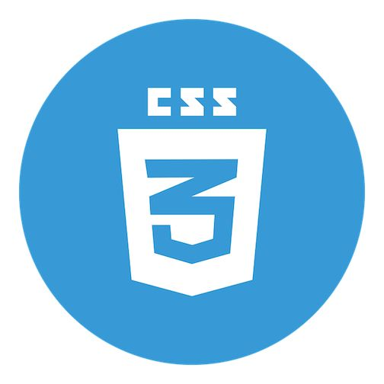
Gambar 2.3 CSS
(Sumber : https://pin.it/6VfSrHluR)
CSS, singkatan dari Cascading Style Sheets, adalah bahasa yang digunakan untuk mendesain dan mengatur tampilan halaman web. Dengan CSS, Anda dapat mengubah gaya elemen seperti font, warna teks, dan latar belakang. CSS memungkinkan pengembang web untuk memisahkan konten dari desain, yang mempercepat proses pengembangan dan mempermudah pemeliharaan kode.
CSS dapat digunakan bersamaan dengan HTML untuk meningkatkan tampilan dan pengalaman pengguna pada website. Misalnya, CSS dapat digunakan untuk mengatur layout halaman, menetapkan warna tema, dan mengatur responsivitas situs agar tampil baik di berbagai perangkat.

PHP

Gambar 2.4 PHP
(Sumber : https://pin.it/4TiPd8byw)
PHP, atau Hypertext Preprocessor, adalah bahasa pemrograman yang digunakan untuk membangun aplikasi web dinamis. PHP dijalankan di server web dan sering dikombinasikan dengan HTML, CSS, dan JavaScript untuk membuat halaman web interaktif. Keberadaan PHP sangat populer di kalangan pengembang web karena kemudahan penggunaannya dan kemampuannya dalam menangani berbagai jenis database seperti MySQL dan PostgreSQL.
PHP juga menyediakan berbagai Framework seperti Laravel, CodeIgniter, dan Symfony, yang memudahkan pengembang dalam membangun aplikasi web yang kompleks.

JavaScript

Gambar 2.5 JavaScript
(Sumber : https://pin.it/1INOm1ZJF)
JavaScript adalah bahasa pemrograman yang digunakan untuk membuat halaman web interaktif dan dinamis. Dari menyegarkan feed media sosial hingga menampilkan animasi dan peta interaktif, JavaScript meningkatkan pengalaman pengguna di situs web. Sebagai bahasa skrip sisi klien, JavaScript memainkan peran kunci dalam menciptakan elemen interaktif seperti carousels, dropdown menus, dan perubahan warna elemen secara dinamis.
Sebagai salah satu teknologi inti di web, JavaScript memungkinkan pengembang untuk menciptakan antarmuka pengguna yang responsif dan menarik. Misalnya, fitur interaktif yang Anda lihat saat berinteraksi dengan website seperti efek animasi atau validasi formular sering kali dibangun menggunakan JavaScript.

Laravel
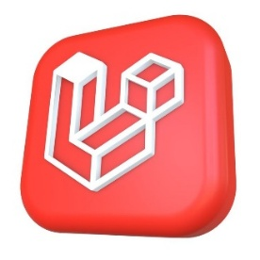
Gambar 2.6 Laravel
(Sumber : https://pin.it/3tDEst4yq)
Laravel merupakan framework PHP berbasis arsitektur Model-View-Controller (MVC) yang dirancang untuk mempermudah pengembangan aplikasi web. Framework ini menyediakan sintaks yang ekspresif dan elegan untuk menangani tugas umum seperti autentikasi dan routing. Penggunaan Laravel dalam proyek ini memastikan struktur kode yang lebih rapi dan mudah dikelola secara berkelanjutan.
Laravel 12 menawarkan fitur terbaru yang meningkatkan performa serta keamanan aplikasi secara signifikan. Fitur Eloquent ORM memudahkan interaksi dengan database tanpa perlu menulis kueri SQL yang rumit secara manual. Dengan dukungan komunitas yang luas, Laravel menjadi pilihan utama dalam membangun platform Inlearnia yang stabil dan skalabel.

Tailwind CSS

Gambar 2.7 XAMPP
(Sumber : https://pin.it/3uXDCaJTu)
Tailwind CSS adalah framework CSS yang mengusung konsep utility-first untuk membangun antarmuka pengguna dengan cepat. Pengembang dapat menerapkan gaya langsung pada elemen HTML menggunakan kelas-kelas utilitas yang telah disediakan sebelumnya. Hal ini memungkinkan pembuatan desain yang sangat kustom tanpa harus menulis kode CSS eksternal secara terpisah.
Implementasi Tailwind CSS memberikan fleksibilitas tinggi dalam menciptakan tampilan dashboard yang modern dan responsif. Framework ini secara otomatis menghapus CSS yang tidak terpakai sehingga ukuran file akhir menjadi lebih kecil. Dengan Tailwind, proses desain antarmuka aplikasi menjadi lebih efisien dan konsisten di berbagai ukuran layar.

Laragon

Gambar 2.8 Laragon
(Sumber : https://worldvectorlogo.com/logo/laragon)
Laragon merupakan perangkat lunak lingkungan pengembangan lokal yang dikenal sangat ringan, cepat, dan mudah digunakan. Aplikasi ini menyediakan paket lengkap yang mencakup PHP, Apache, MySQL, serta fitur pembuatan Virtual Host secara otomatis. Laragon sangat ideal untuk pengembangan aplikasi berbasis Laravel karena manajemen konfigurasinya yang sangat sederhana.
Keunggulan utama Laragon adalah kemampuannya untuk mengelola berbagai versi bahasa pemrograman dan database dalam satu klik. Fitur isolasi yang dimilikinya memastikan lingkungan kerja tetap bersih dan tidak mengganggu sistem operasi utama. Penggunaan Laragon mempercepat fase pengembangan lokal proyek sebelum nantinya dilakukan proses deployment.

Artificial Intelligence (AI) dan Text Summarization

Gambar 2.9 AI
(Sumber : https://pin.it/2prXDDBbA)
Artificial Intelligence (AI) merupakan cabang ilmu komputer yang bertujuan untuk menciptakan sistem dengan kemampuan meniru kecerdasan manusia. Teknologi ini memungkinkan mesin untuk belajar dari data, mengenali pola, hingga mengambil keputusan secara mandiri. Dalam pengembangan aplikasi web modern, integrasi AI sering digunakan untuk memberikan solusi cerdas yang meningkatkan efisiensi pengguna.
Salah satu penerapan spesifik dari AI adalah Text Summarization yang berfungsi untuk meringkas teks panjang menjadi lebih singkat dan padat. Proses ini bekerja dengan cara mengekstraksi poin-poin penting tanpa menghilangkan makna asli dari dokumen tersebut. Fitur ini diimplementasikan dalam proyek guna membantu siswa memahami materi pembelajaran secara lebih cepat dan efektif.

Learning Management System (LMS)
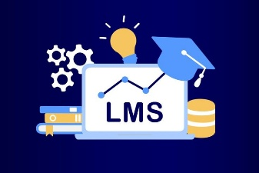
Gambar 2.10 LMS
(Sumber : https://pin.it/2MBJFdgnZ)
Learning Management System (LMS) adalah platform digital yang dirancang untuk mengelola dan mendistribusikan materi pembelajaran secara daring. Sistem ini berfungsi sebagai pusat interaksi antara pengajar dan siswa dalam melakukan kegiatan belajar mengajar secara terstruktur. LMS memfasilitasi penyimpanan materi, pengumpulan tugas, hingga penilaian hasil belajar dalam satu tempat.
Pengembangan aplikasi LMS bertujuan untuk meningkatkan aksesibilitas pendidikan melalui teknologi informasi yang terintegrasi. Dengan fitur manajemen peran, sistem ini dapat memberikan akses yang berbeda bagi admin, pengajar, maupun siswa. Keberadaan LMS diharapkan mampu menciptakan pengalaman belajar yang lebih interaktif, fleksibel, dan efisien bagi penggunanya

MySQL
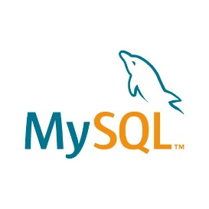
Gambar 2.11 MySQL
(Sumber : https://pin.it/6scfLnC5T)
MySQL adalah sistem manajemen database open-source yang menggunakan bahasa pemrograman SQL (Structured Query Language) untuk mengelola dan mengakses data. MySQL dikenal sebagai database server yang memungkinkan pengguna untuk menyimpan, mengambil, dan mengelola data dengan efisien.
MySQL tersedia dalam dua bentuk lisensi: Free Software dan Shareware. Lisensi GNU General Public License (GPL) memungkinkan penggunaan MySQL secara gratis untuk keperluan pribadi atau komersil tanpa biaya lisensi. Dalam pengembangan perangkat lunak, MySQL sering digunakan untuk menghubungkan aplikasi dengan database melalui bahasa SQL.

Database
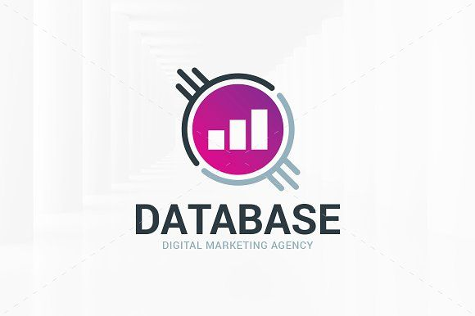
Gambar 2.12 Database
(Sumber : https://pin.it/3QVQgNr4L)
Database, atau basis data, adalah sekumpulan data yang terorganisir dan dikelola berdasarkan kriteria tertentu agar memudahkan akses dan pengelolaan informasi. Database memungkinkan pengguna untuk mencari, menghapus, dan menyimpan data dengan cara yang terstruktur.
Database tidak hanya menyimpan data, tetapi juga menghubungkan berbagai file, arsip, atau tabel dalam media elektronik. Dengan sistem manajemen database, informasi dapat diatur dan diakses dengan cara yang efisien, mendukung berbagai aplikasi dan kebutuhan informasi di era digital.

Visual Studio Code
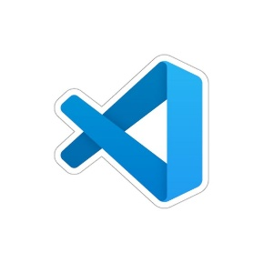
Gambar 2.13 Visual Studio Code
(Sumber : https://pin.it/7ymZgZzLy)
Visual Studio Code (VS Code) adalah editor source code yang dikembangkan oleh Microsoft dan kompatibel dengan Windows, macOS, dan Linux. VS Code mendukung berbagai bahasa pemrograman dan runtime melalui ekosistem extension yang luas, termasuk JavaScript, TypeScript, Node.js, C++, C#, Java, Python, PHP, dan lainnya.
Karena fleksibilitas dan fitur-fiturnya yang beragam, VS Code menjadi pilihan populer di kalangan pengembang. Editor ini menyediakan alat-alat canggih untuk coding, debugging, dan manajemen proyek, menjadikannya alat yang sangat berguna dalam pengembangan perangkat lunak.

Flowchart
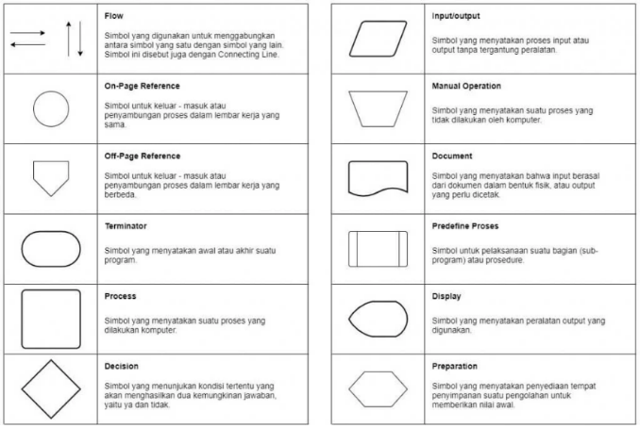
Gambar 2.14 Simbol dan Keterangan Flowchart
(Sumber : https://pin.it/uwVfODHqU)
Flowchart adalah diagram yang menggambarkan alur proses atau logika suatu sistem dengan menggunakan simbol-simbol standar. Flowchart membantu dalam memvisualisasikan langkah-langkah, keputusan, dan alur kerja dalam suatu proses.
Flowchart sering digunakan dalam pengembangan perangkat lunak, perencanaan bisnis, dan manajemen proyek untuk menentukan alur kerja dan mengidentifikasi potensi masalah.

DFD
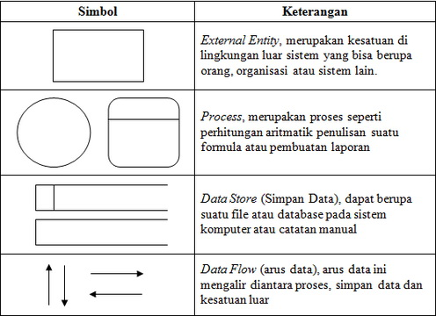
Gambar 2.15 Simbol dan Keterangan DFD
(Sumber:https://images.app.goo.gl/aZ3eDQaF9fxC9Krj6)
Secara umum, pengertian Data Flow Diagram yakni gambaran dari alur informasi yang dimulai dari proses input sampai dengan proses output suatu sistem. Penggunaan DFD dilakukan karena ada banyak alur kerja sulit untuk digambarkan dengan deskripsi kata.
Diagram banyak digunakan karena dianggap lebih efektif. Terlebih pada proses pengembangan (development), DFD mampu menjabarkan dan menganalisis suatu sistem secara lebih mendalam. Analisis inilah yang kemudian akan diterjemahkan dalam coding.
Anda mungkin pernah mendengar istilah flowchart. Meskipun mirip, sejatinya antara DFD dan flowchart berbeda. Flowchart banyak menjelaskan alur kerja dan prosedur pada sistem software, sedangkan DFD hanya menunjukkan alur data pada sistem tersebut.
Penulisan data flow diagram dilakukan secara paralel atau serentak. Berbeda dengan flowchart yang harus dibuat secara berurutan. Meski demikian, keduanya sama-sama dapat dibuat secara manual ataupun menggunakan aplikasi khusus.

ERD
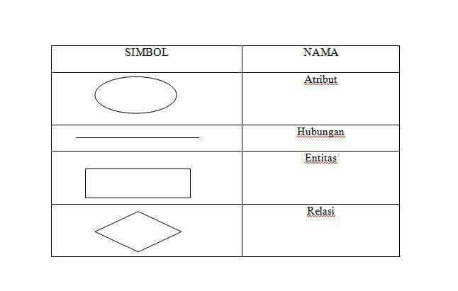
Gambar 2.16 Simbol ERD
(Sumber : https://images.app.goo.gl/RWA6reBK6uMTPAJq8)

Keterangan :
- Atribut: Elemen-elemen yang ada dalam entity dan fungsi. Atribut mendeskripsikan karakter entity. Atribut digambarkan dengan simbol elips.
- Garis (Hubungan): Digunakan untuk menghubugkan entity dengan entity manapun dengan atribut.
- Relasi: Dinamakan relationship atau relasi. Hubungan harus dibedakan antara hubungan bentuk antara entity dengan isi dari hubungan ini sendiri. Hubungan digambarkan dengan simbol ketupat.
- Entitas: Suatu obyek yang dapat didefinisikan dalam lingkungan pemakai dalam konteks sistem yang telah dibuat. Entity digambarkan persegi empat.

Entity Relationship Diagram (ERD) adalah diagram yang digunakan untuk merancang database dengan menggambarkan hubungan antara entitas dan atributnya. ERD membantu dalam merancang struktur database yang terorganisir dengan baik dan mempermudah debugging jika terjadi masalah.
ERD digunakan untuk memvisualisasikan skema database, membuatnya lebih mudah untuk memahami dan mengelola hubungan antar tabel dan data.

BAB III
PROSES PERANCANGAN

DFD (Data Flow Diagram)
DFD digunakan untuk memodelkan alur kerja yang ada dalam sistem "Inlearnia" serta menjelaskan bagaimana data kelas, materi, dan akun pengguna diproses dari input hingga menjadi output.

DFD Level 0
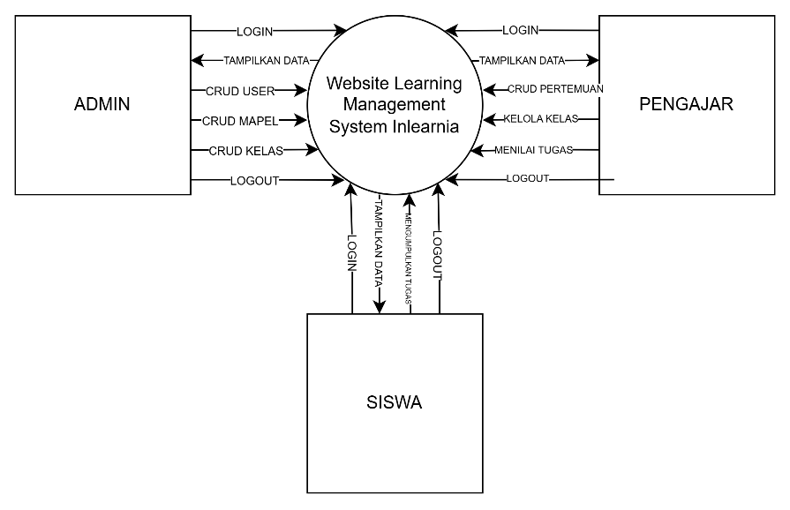
Gambar 3.1 DFD Level 0
DFD Level 0 atau Diagram Konteks merupakan tingkatan tertinggi dalam DFD yang menggambarkan ruang lingkup sistem secara keseluruhan.
- Entitas Admin: Admin memberikan input berupa data login, pengelolaan data user, data mata pelajaran, dan data kelas (CRUD Kelas). Sebagai output, sistem memberikan tampilan data yang telah dikelola kepada Admin.
- Entitas Pengajar: Pengajar memberikan input berupa data login, pengelolaan, kelola pertemuan, dan penilaian tugas siswa. Sistem memberikan output berupa tampilan terkait tugas siswa dan hasil input nilai kepada Pengajar.
- Entitas Siswa: Siswa memberikan input berupa data login dan pengumpulan tugas melalui sistem. Sebagai output, siswa menerima informasi tampilan data materi, ringkasan AI, serta status tugas yang telah dikumpulkan.

DFD Level 1
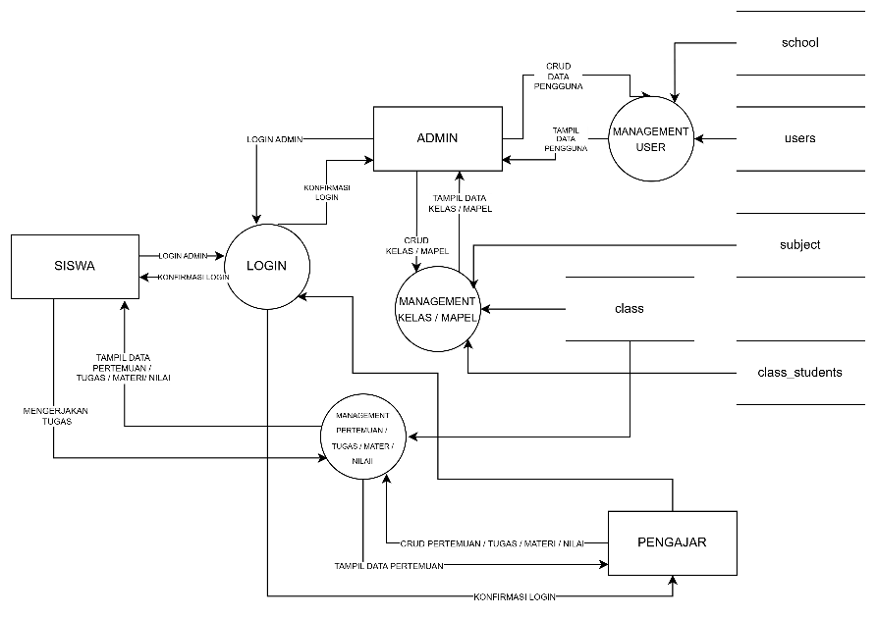
Gambar 3.2 DFD Level 1
DFD Level 1 merupakan dekomposisi atau penjabaran lebih detail dari proses utama yang ada pada Level 0. Pada level ini, proses dipecah menjadi beberapa sub-proses fungsional:

- (Proses 1.0 (Login): Menangani proses autentikasi akun untuk Admin, Pengajar, dan Siswa guna memvalidasi hak akses sebelum masuk ke dalam sistem dan diarahkan ke dashboard masing-masing.
- Proses 2.0 (Management User): Mengelola data profil sekolah serta manipulasi data pengguna (CRUD) yang dilakukan sepenuhnya oleh admin, kemudian data tersebut disimpan ke dalam Data Store: users dan school.
- Proses 3.0 (Management Kelas / Mapel): Menangani pengelolaan data akademik yang meliputi pembuatan mata pelajaran, pengaturan data kelas, serta pemetaan siswa ke dalam kelas yang disimpan ke dalam Data Store: subject, class, dan class_students.
- Proses 4.0 (Management Pertemuan & Tugas): Memfasilitasi kegiatan belajar mengajar inti di mana pengajar melakukan CRUD pertemuan, materi, serta penilaian tugas, sedangkan siswa mengakses materi dan mengumpulkan tugas. Seluruh data aktivitas akademik ini disimpan dan dikelola dalam sistem.

Flowchart
Flowchart digunakan untuk menggambarkan alur algoritma atau urutan instruksi kerja di dalam sistem LMS Inlearnia, mulai dari proses autentikasi hak akses pengguna (Admin, Pengajar, Siswa) hingga alur pengelolaan data akademik dan distribusi materi pembelajaran.

Flowchart Admin
Flowchart ini berfokus pada fungsi manajerial yang dilakukan oleh admin untuk mengontrol data master di dalam sistem Inlearnia.

- Manajemen Pengguna: Admin dapat mengakses halaman Pengguna untuk melakukan operasi CRUD terhadap data akun siswa dan pengajar. Proses ini memastikan bahwa hanya pengguna yang terdaftar yang memiliki akses ke dalam sistem.
- Manajemen Mapel: Admin memiliki akses untuk dapat menambah mata pelajaran baru, mengubah nama mata pelajaran, atau menghapus data yang tidak lagi diperlukan.
- Manajemen Kelas: Admin bertanggung jawab mengatur struktur rombongan belajar melalui halaman Kelas. Admin melakukan proses input data kelas baru atau memperbarui data kelas yang sudah ada agar siswa dapat dikelompokkan dengan benar.

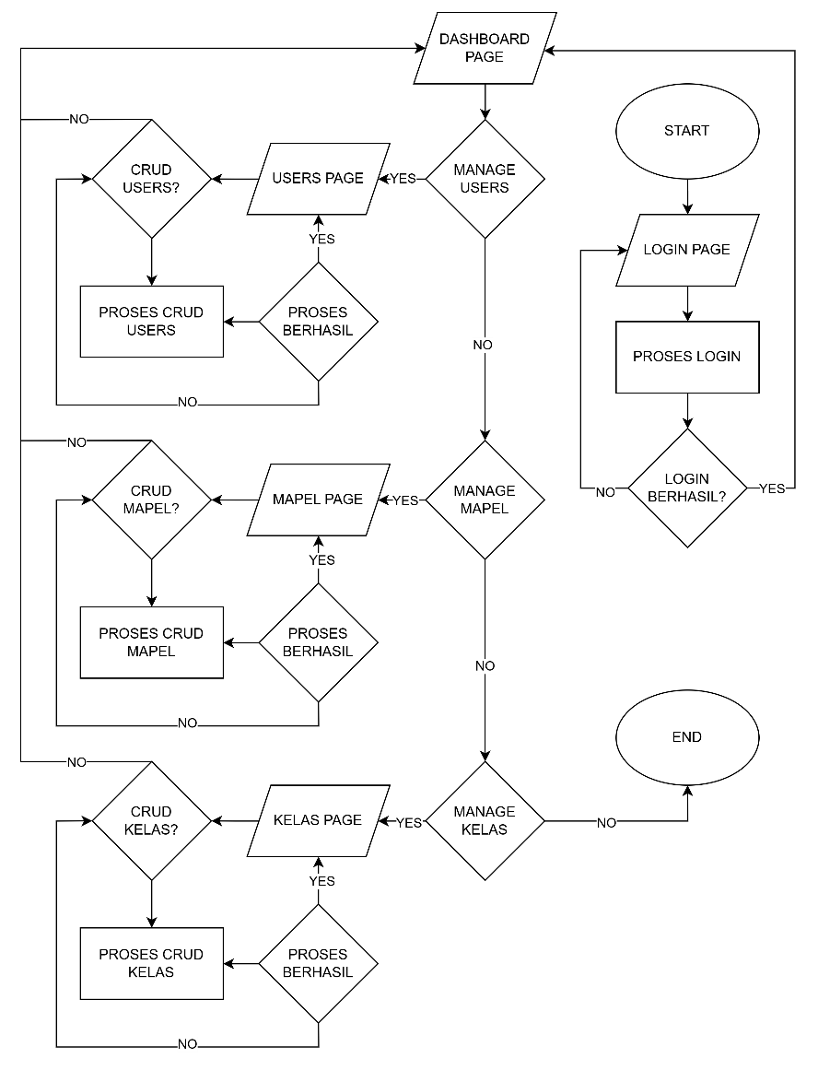
Gambar 3.3 Flowchart Admin

Flowchart Pengajar
Flowchart ini berfokus pada aktivitas akademik yang dilakukan oleh pengajar untuk mengelola konten pembelajaran dan evaluasi siswa di dalam sistem Inlearnia.

- Akses Kelas: Setelah berhasil login dan masuk ke Dashboard, pengajar memulai aktivitas dengan memilih menu Lihat Kelas. Sistem akan mengarahkan pengajar ke halaman Kelas yang berisi daftar kelas yang diampu.
- Manajemen Materi: Di dalam halaman kelas, pengajar dapat melakukan CRUD Materi. Fitur ini memungkinkan pengajar untuk mengunggah materi pelajaran baru, mengedit materi yang ada, atau menghapusnya.
- Manajemen Tugas: Pengajar juga memiliki wewenang untuk melakukan CRUD Tugas. Melalui proses ini, pengajar dapat membuat penugasan baru untuk siswa, memperbarui instruksi tugas, atau mengelola data tugas yang tersimpan di database.
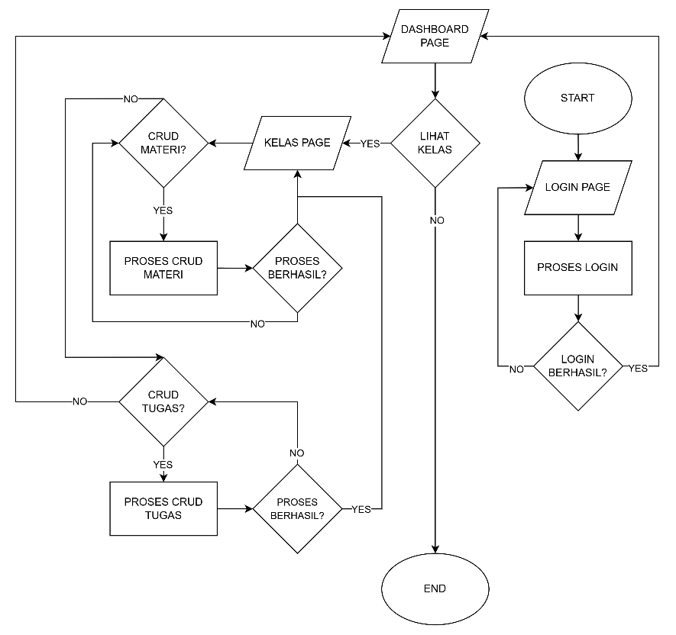
Gambar 3.4 Flowchart Pengajar

Flowchart Siswa
Flowchart ini menggambarkan alur aktivitas siswa dalam mengakses konten pembelajaran dan menyelesaikan kewajiban akademik di dalam sistem Inlearnia.

- Akses Kelas: Setelah siswa berhasil melakukan login dan diarahkan ke Dashboard, siswa dapat memilih opsi Lihat Kelas untuk masuk ke Kelas Page. Di halaman ini, seluruh daftar pertemuan dan konten pembelajaran yang tersedia akan ditampilkan.
- Akses Materi: Dari halaman kelas, siswa dapat memilih untuk melihat materi pelajaran melalui proses Detail Materi. Pada tahap ini, siswa mempelajari konten yang disajikan hingga selesai sebelum melanjutkan ke aktivitas berikutnya.
- Pengerjaan Tugas: Jika terdapat instruksi penugasan, siswa dapat mengakses halaman Tugas untuk mulai Mengerjakan Tugas. Proses ini berakhir ketika siswa telah menyelesaikan pekerjaannya dan berhasil melakukan submit tugas ke dalam sistem.
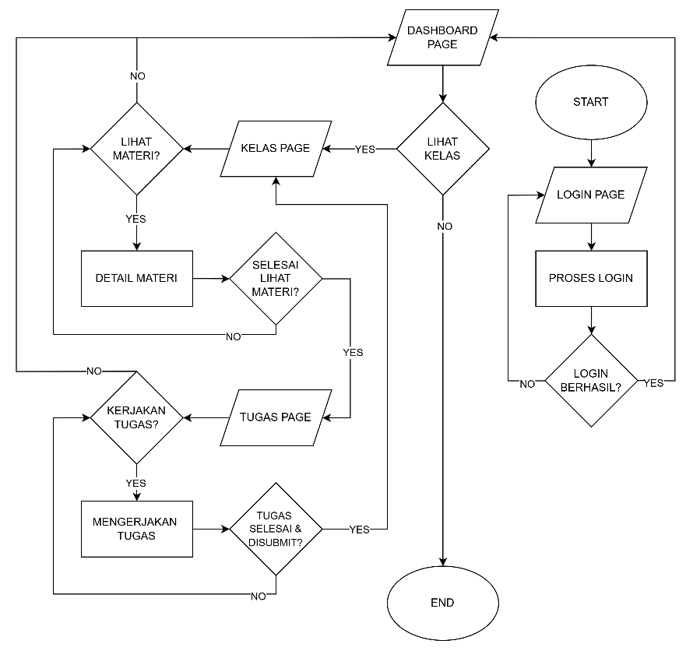
Gambar 3.5 Flowchart Siswa

ERD (Entity Relationship Diagram)
ERD menggambarkan struktur database sistem Inlearnia yang berpusat pada tabel schools. Satu sekolah menaungi banyak users, subjects, dan classes (One-to-Many). Tabel classes menghubungkan mata pelajaran dan pengajar, serta berelasi dengan tabel class_students untuk memetakan siswa ke dalam kelas. Terakhir, tabel users terhubung langsung ke submissions untuk menyimpan data pengumpulan tugas siswa.

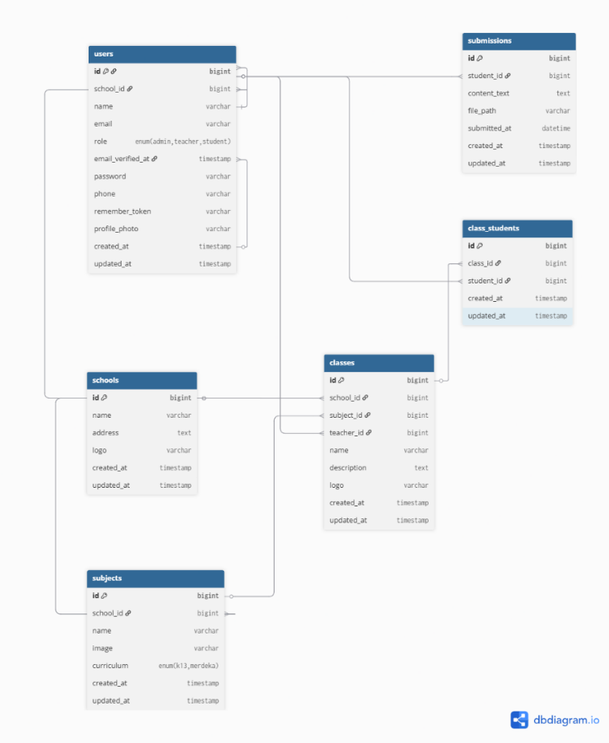
Gambar 3.6 ERD

Tabel
Perancangan database sistem ini terdiri dari beberapa tabel utama yang saling berelasi untuk menyimpan data operasional LMS. Berikut adalah spesifikasi teknisnya:

  - Tabel Schools
Menyimpan data master profil sekolah atau instansi pendidikan yang menjadi induk bagi seluruh data pengguna, kelas, dan mata pelajaran dalam sistem.
  - Tabel Users
Menyimpan identitas lengkap dan kredensial login (email & password) untuk tiga peran pengguna (Admin, Pengajar, Siswa) yang terhubung langsung ke data sekolah.
  - Tabel Classes & Subjects
Menyimpan struktur akademik sekolah. Tabel Subjects memuat data mata pelajaran dan kurikulum, sedangkan tabel Classes mengatur pembagian rombongan belajar serta menghubungkan pengajar dengan siswa.
  - Tabel Submissions
Wadah dokumentasi aktivitas belajar siswa yang merekam data pengumpulan tugas, baik berupa teks maupun file, untuk keperluan penilaian oleh pengajar.

Tabel 3.1 schools
No | Nama Field | Tipe Data | Keterangan | Atribut
1 | id | int (11) | Primary Key | -
2 | name | varchar (50) | - | -
3 | address | text (100) | - | -
4 | logo | varchar | - | -

Tabel 3.2 users
No | Nama Field | Tipe Data | Keterangan | Atribut
1 | id | int (11) | Primary Key | -
2 | school_id | int (11) | Index | -
3 | name | varchar (50) | - | -
4 | email | varchar (50) | - | -
5 | role | enum (admin, pengajar, siswa) | - | -
6 | password | varchar (50) | - | -
7 | phone | varchar (15) | - | -
8 | profile_photo | Varchar | - | -

Tabel 3.3 subject
No | Nama Field | Tipe Data | Keterangan | Atribut
1 | id | int (11) | Primary Key | -
2 | school_id | int (11) | Index | -
3 | name | varchar (50) | - | -
4 | image | varchar | - | -
5 | curiculum | enum (k13, merdeka) | - | -

Tabel 3.4 classes
No | Nama Field | Tipe Data | Keterangan | Atribut
1 | id | int(11) | Primary Key | -
2 | school_id | int(11) | Index | -
3 | subject_id | int(11) | Index | -
4 | teacher_id | int(11) | - | -
5 | name | varchar (50) | - | -
6 | description | text | - | -
7 | logo | varchar (20) | - | -

Tabel 3.5 class_student
No | Nama Field | Tipe Data | Keterangan | Atribut
1 | id | int(11) | Primary Key | -
2 | class_id | int(11) | Index | -
3 | student_id | int(11) | Index | -

Tabel 3.6 submissions
No | Nama Field | Tipe Data | Keterangan | Atribut
1 | id | varchar(16) | Primary Key | -
2 | student_id | int(11) | Index | -
3 | context text | text | Index | -
4 | file_path | varchar | - | -
5 | submitted_at | datetime | - | -

Rancangan Tampilan Website
Rancangan antarmuka merupakan gambaran visual sistem yang akan dibangun untuk memberikan representasi alur kerja kepada pengguna. Rancangan ini sepenuhnya berbasis website yang dibagi menjadi tiga bagian utama sesuai hak akses. Pertama, antarmuka Dashboard Admin yang diperuntukkan bagi admin dalam mengelola data master pengguna dan akademik. Kedua, antarmuka Dashboard Pengajar yang digunakan untuk manajemen materi serta penilaian tugas. Ketiga, antarmuka Halaman Siswa yang dirancang khusus untuk mengakses materi pembelajaran, fitur ringkasan AI, serta pengumpulan tugas secara mandiri.

Desain Halaman Splash Screen
Halaman ini memiliki tombol untuk menuju ke halaman login atau register.
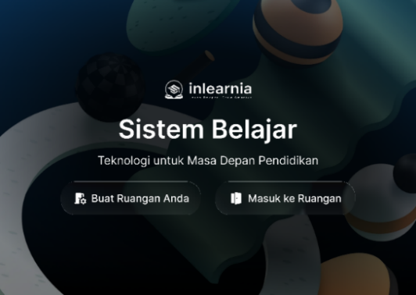
Gambar 3.7 Desain Halaman Splash Screen

Desain Halaman Login
Halaman ini memiliki form input email dan password.
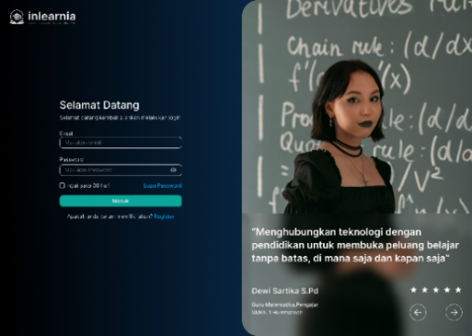
Gambar 3.8 Desain Halaman Login

Desain Halaman Beranda
Halaman ini menunjukkan data statistika.
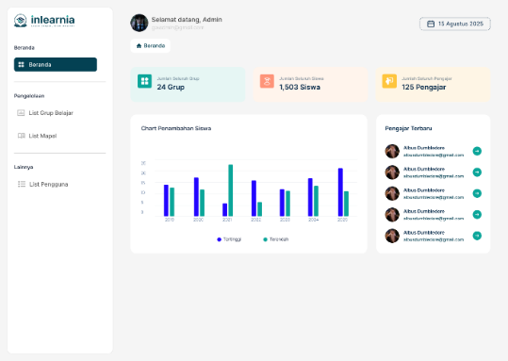
Gambar 3.9 Desain Halaman Beranda

Desain Halaman List Kelas
Halaman ini memiliki data list kelas dan tombol tambah kelas.
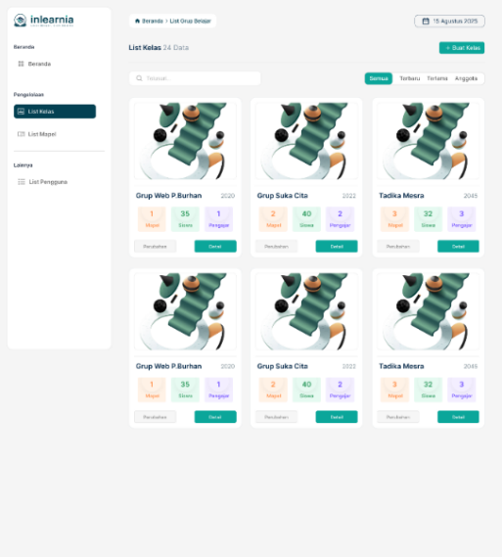
Gambar 3.10 Desain Halaman List Kelas

Desain Halaman Detail Kelas
Halaman ini berisi detail dari kelas.
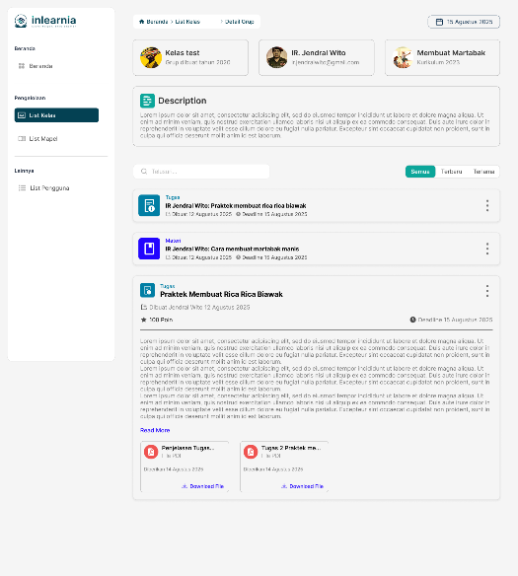
Gambar 3.11 Desain Halaman Detail Kelas

Desain Halaman List Mapel
Halaman ini berisi tabel data mapel, tombol aksi seperti tambah, edit, dan detail mapel.
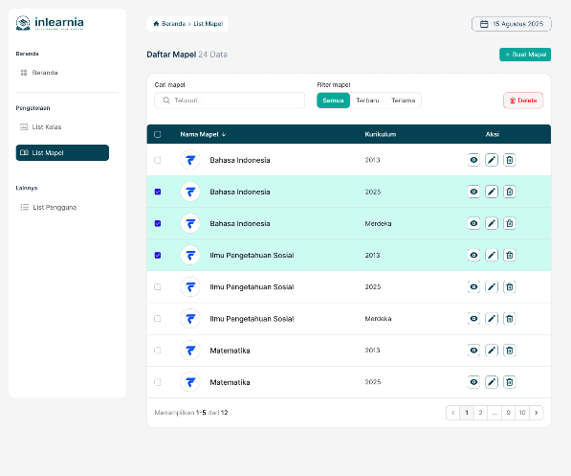
Gambar 3.12 Desain Halaman List Mapel

Desain Halaman List Pengguna
Halaman ini berisi tabel data pengguna, tombol aksi seperti tambah, edit, dan detail mapel.
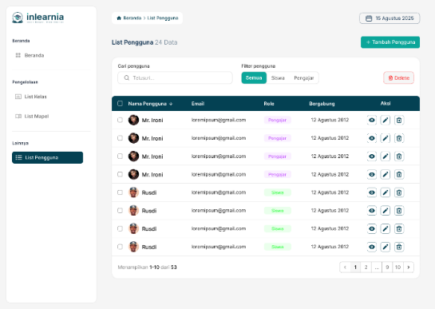
Gambar 3.13 Design Halaman List Pengguna

Desain Halaman Profil Saya
Halaman ini berisi data detail pengguna, tombol aksi seperti edit gambar, ubah password, dan ubah data diri.
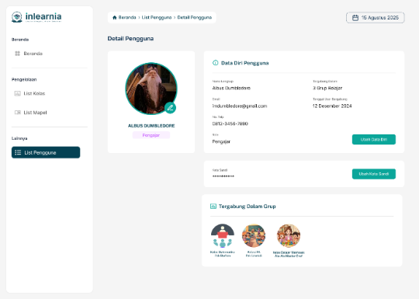
Gambar 3.14 Desain Halaman Profil Saya

BAB IV
HASIL DAN PEMBAHASAN

Tampilan Halaman Splash Screen
Pada halaman ini, pengguna dapat memilih mau daftar sebagai admin sekolah atau masuk ke akun yang sudah ada.
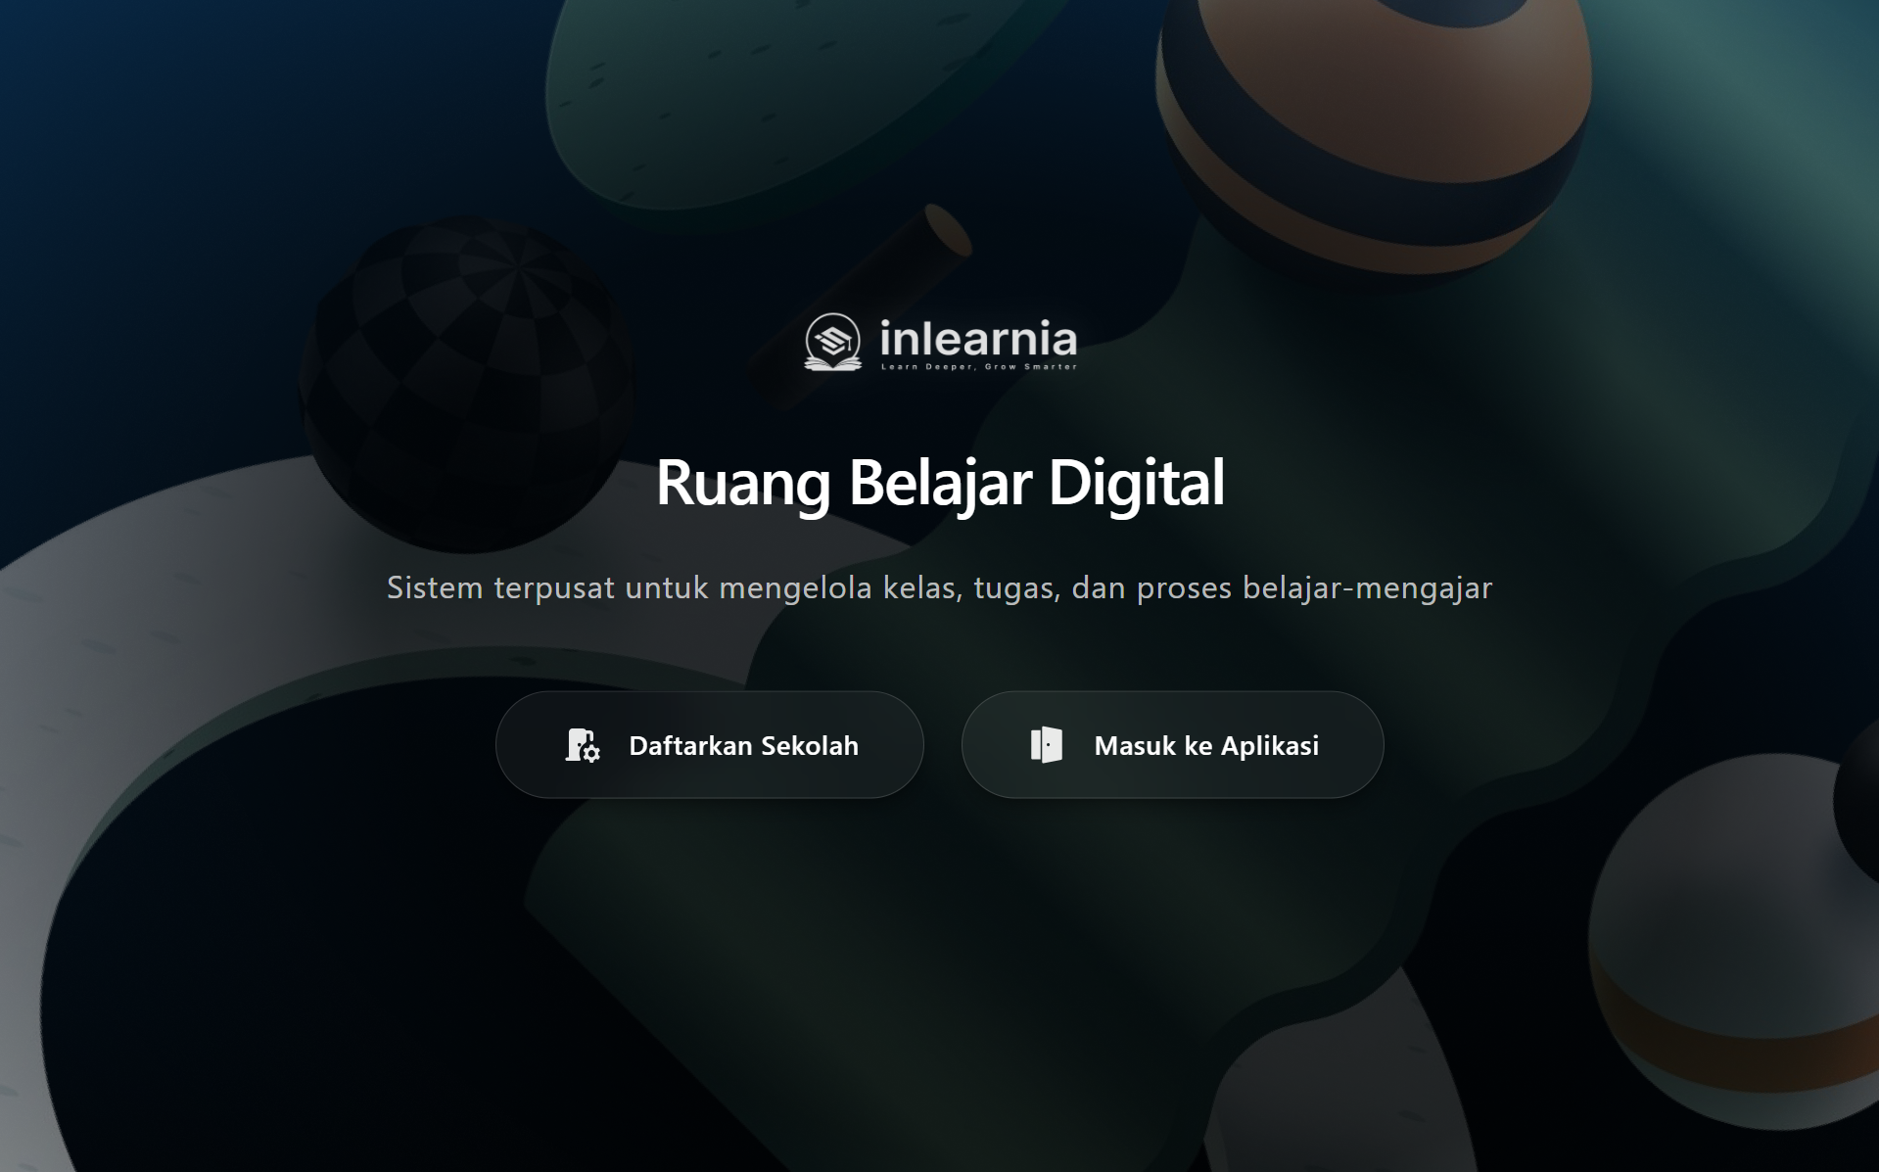
Gambar 4.1 Tampilan Halaman Splash Screen

Tampilan Halaman Login
Pada halaman ini, pengguna yang dapat melakukan login dengan memasukkan email dan password.
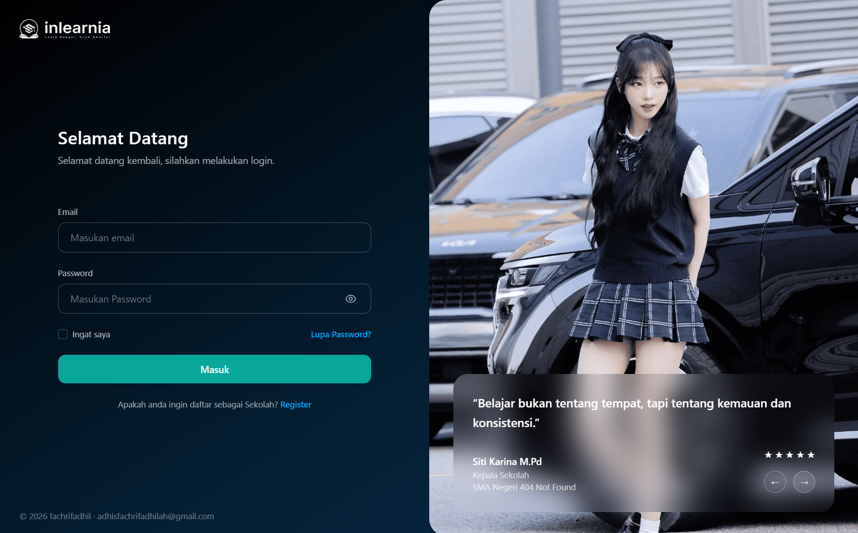
Gambar 4.2 Tampilan Halaman Login

Tampilan Halaman Beranda
Halaman ini berisi data-data seperti jumlah kelas, jumlah siswa, dan jumlah pengajar, serta data pertumbuhan pengguna.
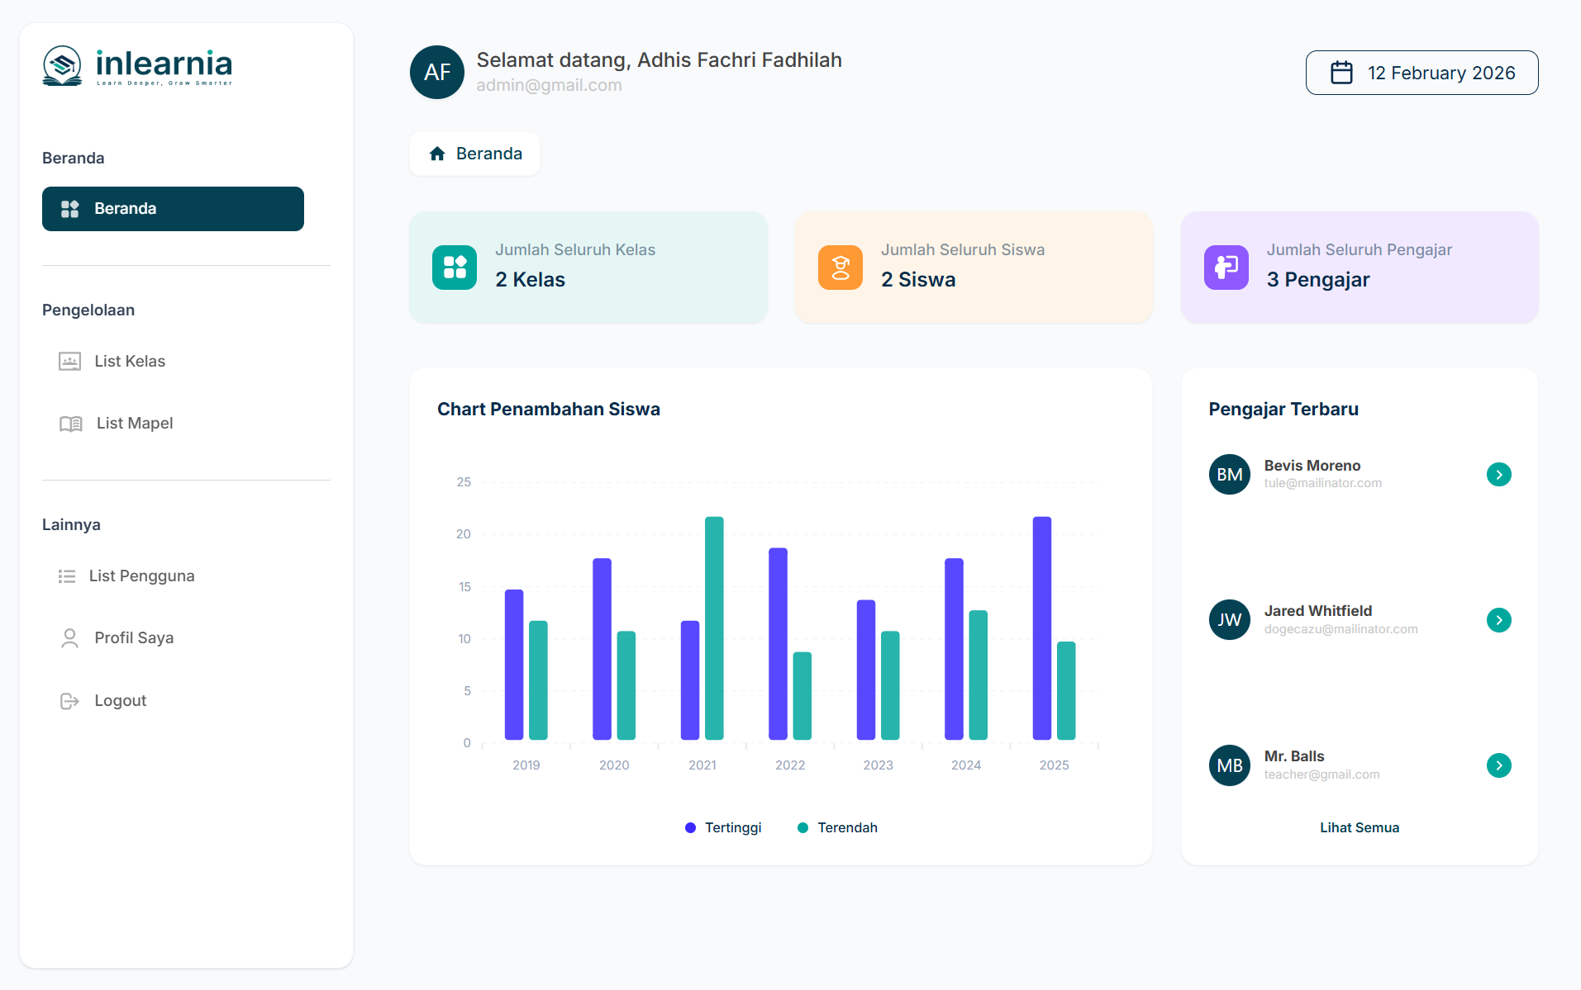
Gambar 4.3 Tampilan Halaman Beranda

Tampilan Halaman List Kelas
Pada halaman ini terdapat data list kelas, kolom pencarian, pengurutan, serta tombol aksi untuk navigasi ke halaman tambah, edit, dan detail kelas.
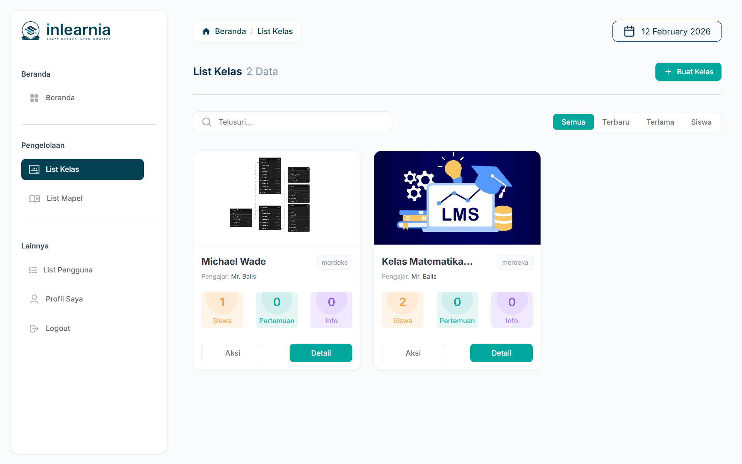
Gambar 4.4 Tampilan Halaman List Kelas

Tampilan Halaman Detail Kelas
Pada halaman ini terdapat beberapa hal seperti detail nama kelas, mapel, pengajar, jumlah anggota, pertemuan, pengumuman, list pertemuan, tabel pengguna, serta tombol aksi untuk menambahkan data.
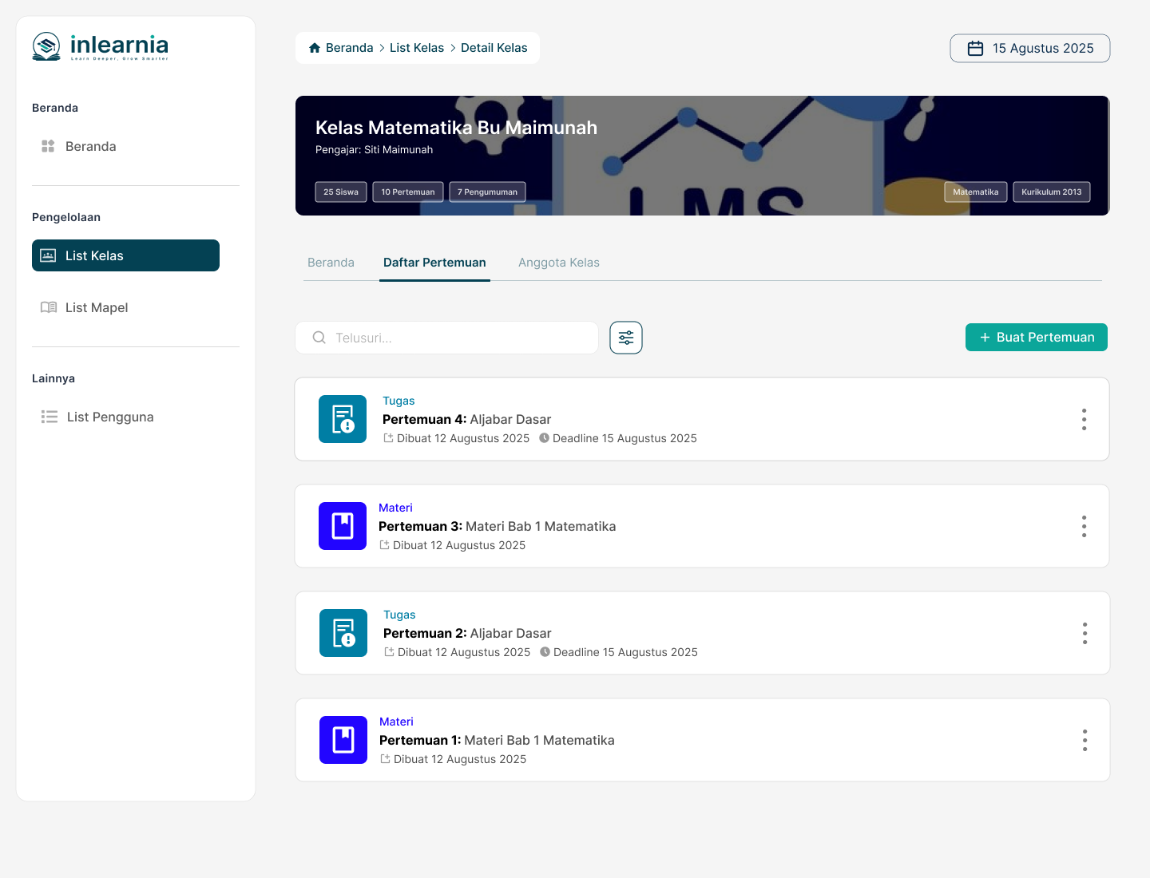
Gambar 4.5 Tampilan Halaman Detail Kelas

Tampilan Tambah dan Edit Kelas
Tampilan ini memiliki fungsi untu tambah dan edit kelas, berisi beberapa form seperti nama, deskripsi, dan logo kelas, lalu pilih 1 mapel, 1 pengajar, dan pilih banyak siswa.
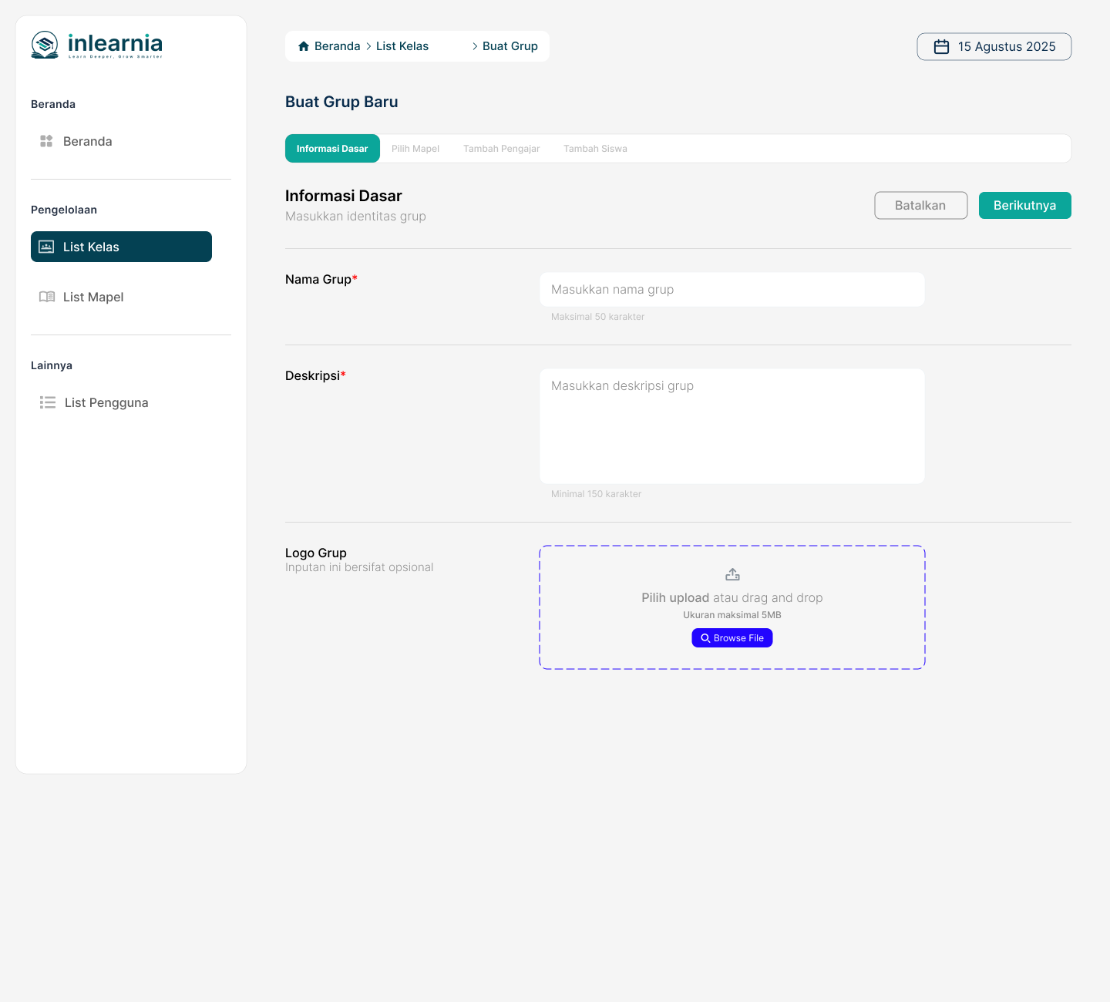
Gambar 4.6 Tampilan Tambah dan Edit Kelas

Tampilan Halaman List Mapel
Pada halaman ini terdapat data list mapel, kolom pencarian, pengurutan, serta tombol aksi untuk navigasi ke halaman tambah, edit, dan detail kelas.
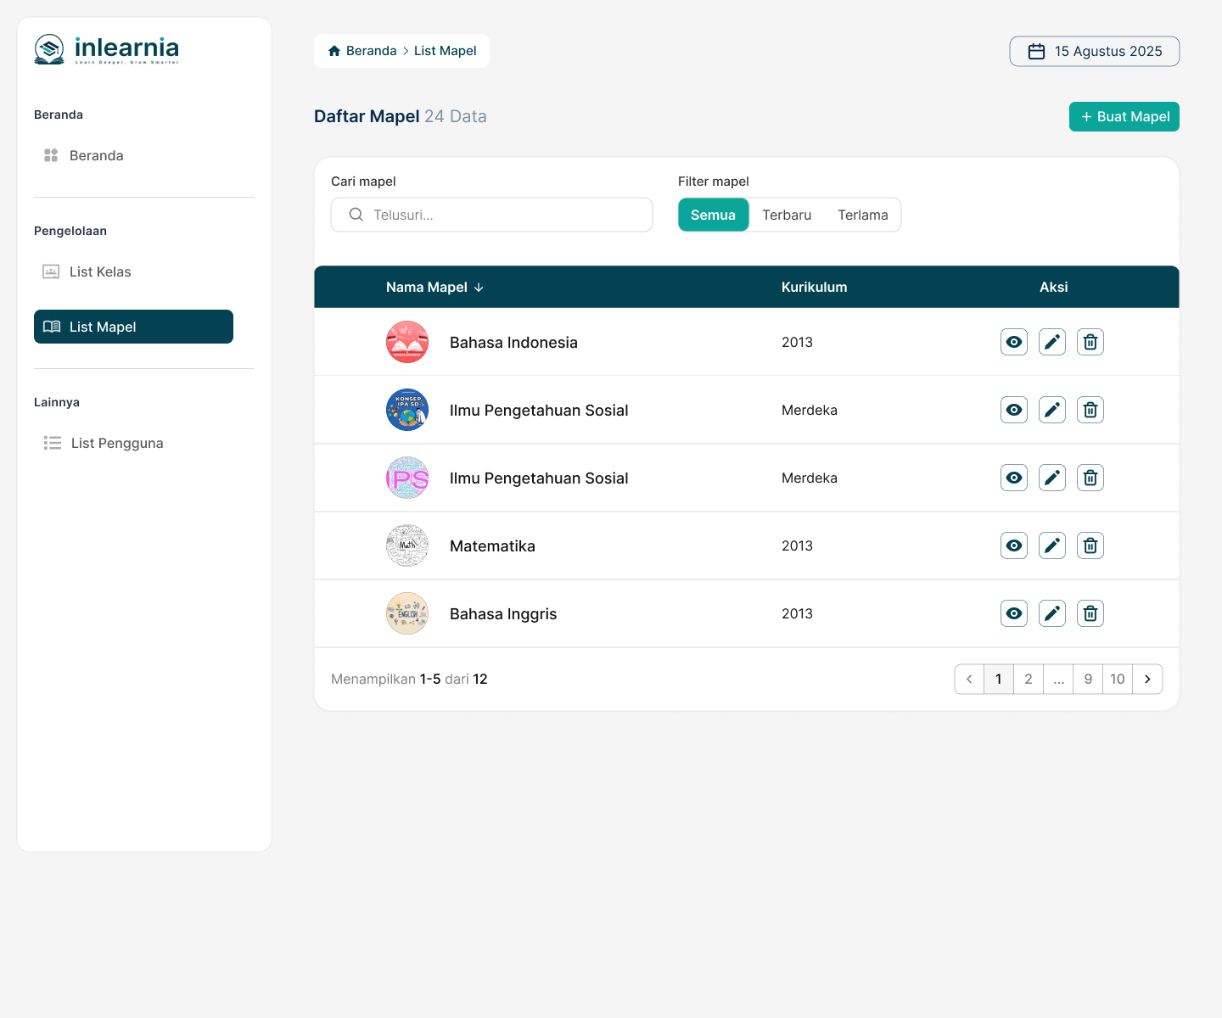
Gambar 4.7 Tampilan Halaman List Mapel

Tampilan Tambah dan Edit Mapel
Tampilan berupa modal dengan inputan gambar mapel, nama mapel, dan jenis kurikulum.
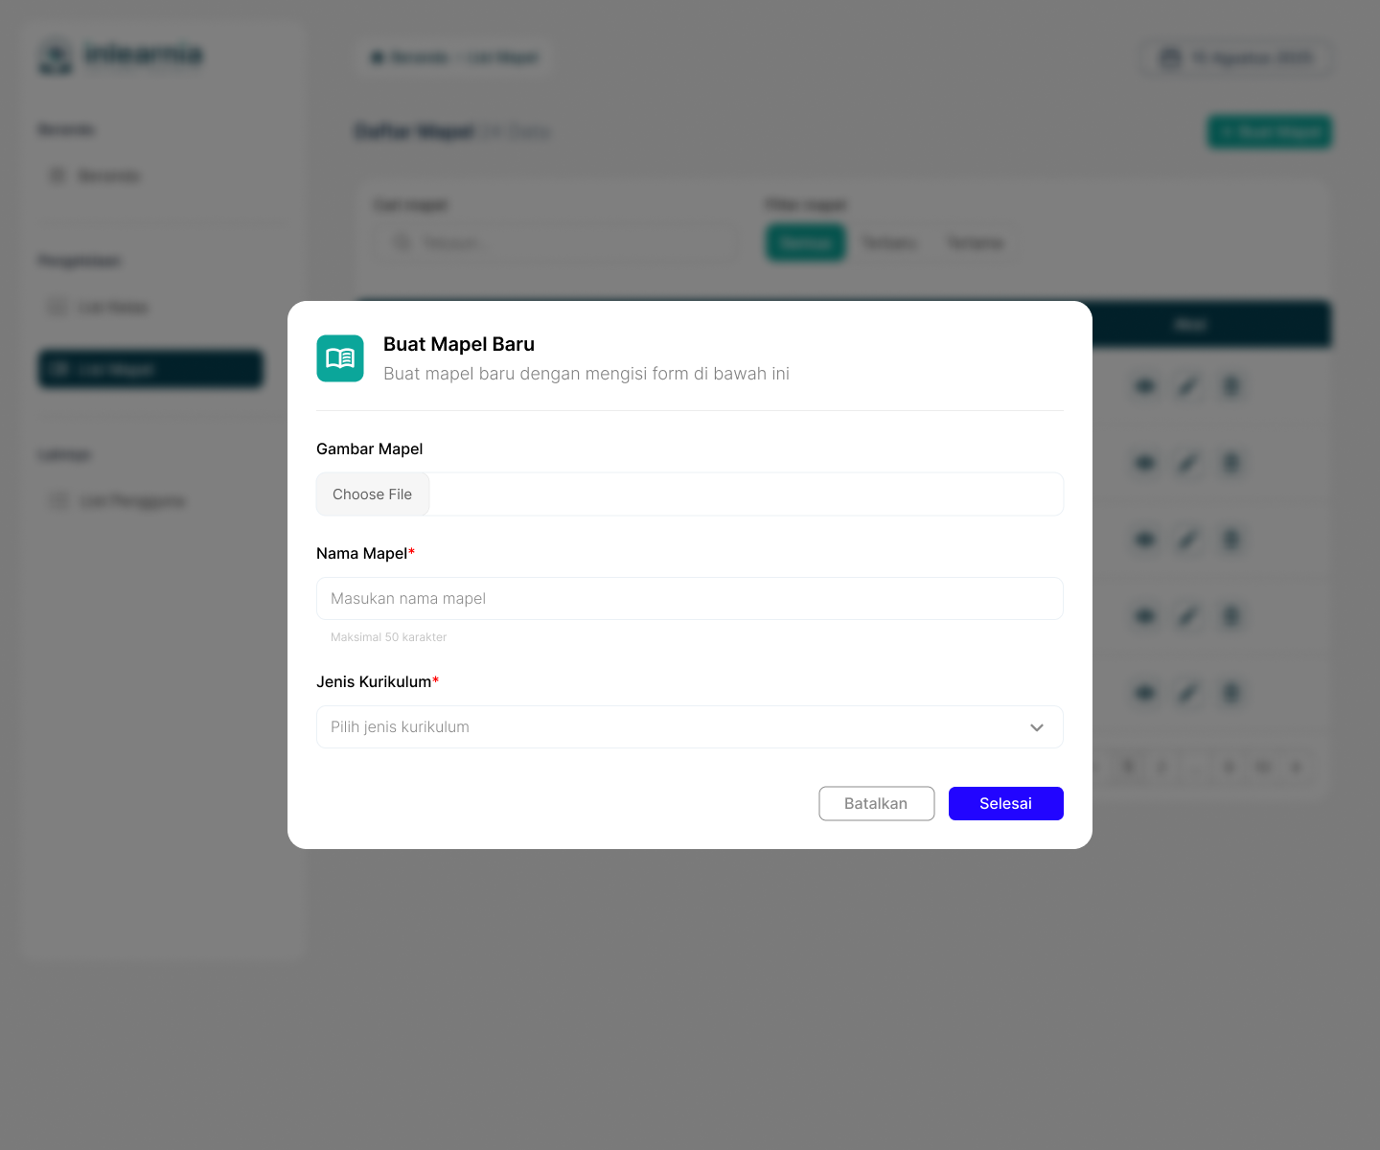
Gambar 4.8 Tampilan Tambah dan Edit Mapel

Tampilan Halaman List Pengguna
Pada halaman ini terdapat data list pengguna, kolom pencarian, pengurutan, serta tombol aksi untuk navigasi ke halaman tambah, edit, dan detail kelas.
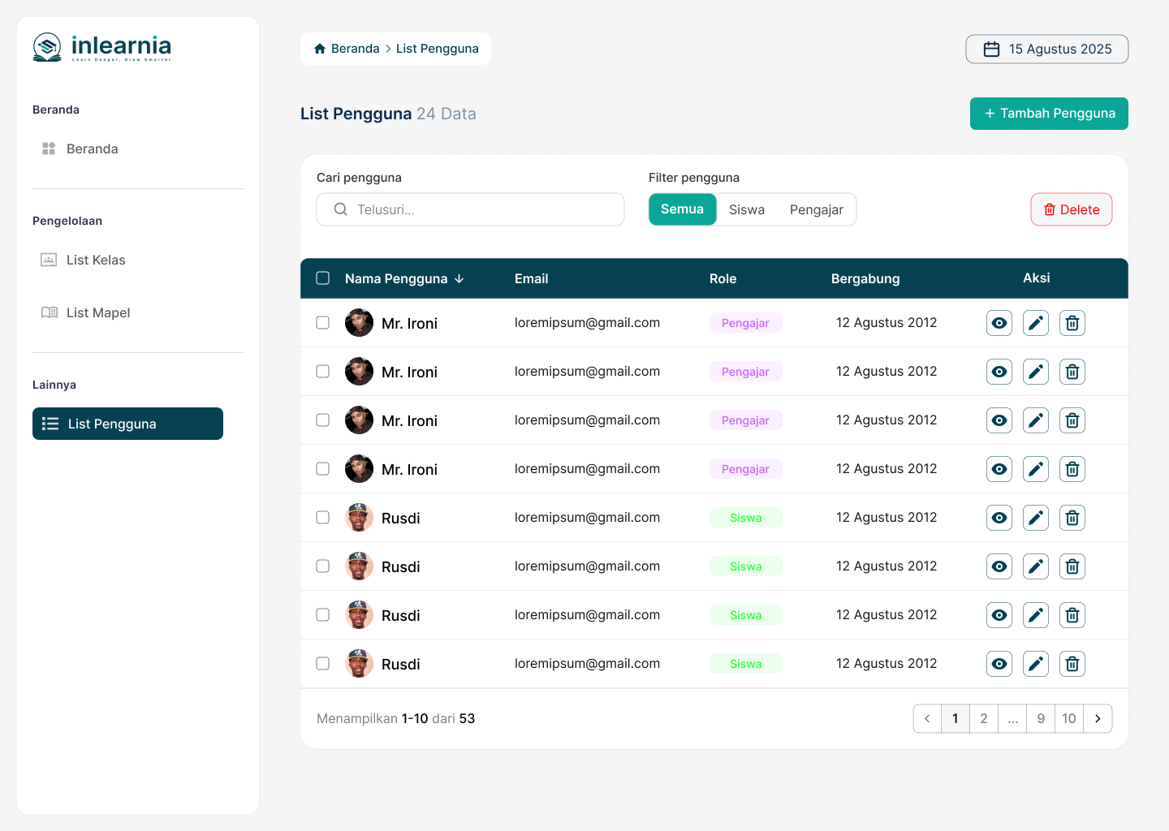
Gambar 4.9 Tampilan Halaman List Pengguna

Tampilan Tambah dan Edit Pengguna
Tampilan berupa modal dengan inputan nama pengguna, email, kata sandi, nomor telepon, role, dan gambar.
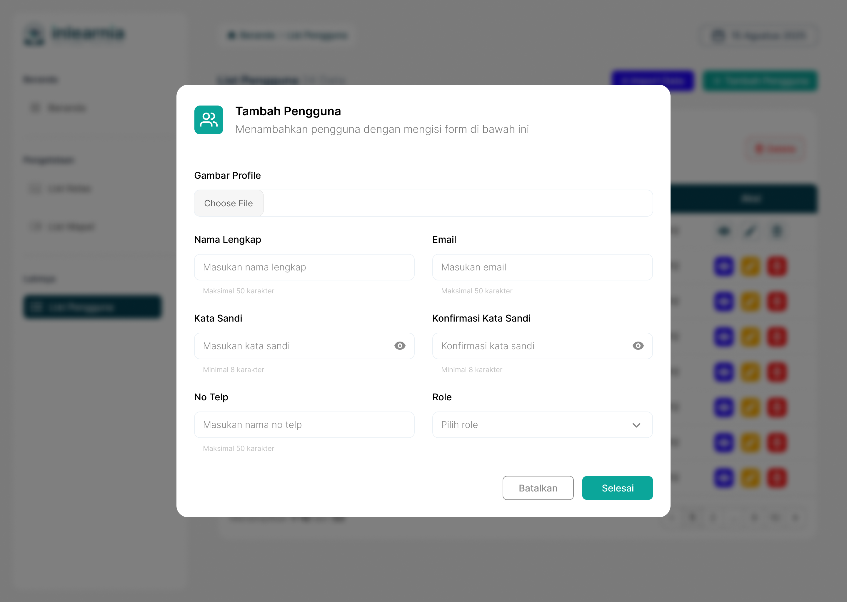
Gambar 4.10 Tampilan Tambah dan Edit Pengguna

Tampilan Halaman Profil Pengguna
Pada halaman ini berisi detail informasi pengguna, seperti gambar, nama lengkap, email, nomor telepon, role, tanggal bergabung, dan lain sebagainya. Juga terdapat tombol aksi untuk ubah gambar profil, ubah data diri, serta ubah password
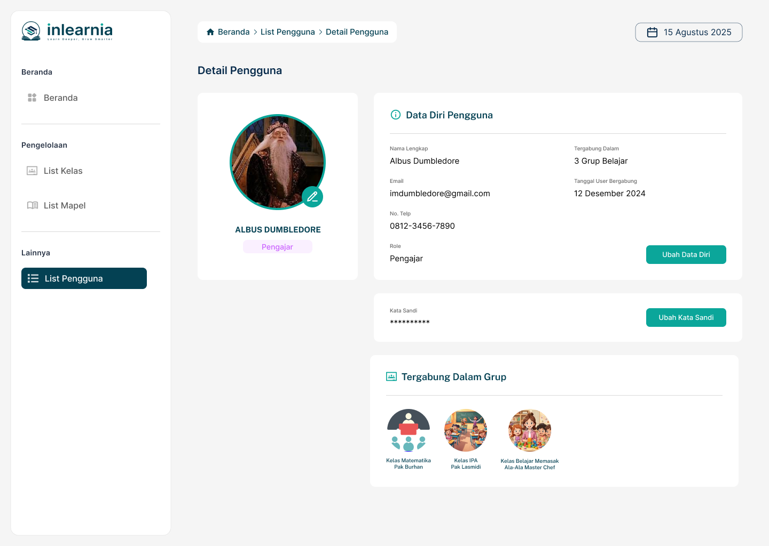
Gambar 4.11 Tampilan Halaman Profil Pengguna

BAB V
KESIMPULAN DAN SARAN

Kesimpulan
Learning Management System (LMS) Inlearnia dirancang untuk memberikan solusi efisien dalam manajemen pembelajaran dan distribusi materi bagi lingkungan pendidikan secara digital. Administrator memegang peranan sentral dalam ekosistem ini, di mana mereka memiliki otoritas penuh untuk mengelola pendaftaran akun pengguna, memvalidasi data pengajar dan siswa, serta mengatur struktur kelas dan mata pelajaran. Dengan adanya sistem pendaftaran terpusat (Admin-Only Registration), keamanan data sekolah menjadi lebih terjamin, meminimalisir risiko akses ilegal, dan menciptakan lingkungan belajar digital yang tertib.
Fitur unggulan berupa AI Summarizer menjadi terobosan utama yang memungkinkan siswa mendapatkan ringkasan materi secara otomatis, sehingga mempercepat pemahaman terhadap konten pelajaran yang panjang. Integrasi antara antarmuka pengajar dan siswa memastikan bahwa setiap materi dan tugas yang didistribusikan dapat diakses secara real-time, menghilangkan kendala distribusi fisik yang lambat dan berisiko hilang.
Secara keseluruhan, Inlearnia dibangun dengan fokus utama pada efektivitas akademik, kemudahan akses, dan keamanan data. Pemanfaatan teknologi Artificial Intelligence dan kerangka kerja web modern ini menjadi langkah inovatif dalam mentransformasi metode belajar konvensional menjadi sistem pembelajaran yang cerdas, sekaligus mendukung efisiensi waktu baik bagi pengajar dalam mengelola kelas maupun siswa dalam menyerap ilmu pengetahuan.

Saran
Dalam proses pengembangan website Inlearnia ini, penulis menyadari bahwa masih terdapat berbagai keterbatasan yang perlu ditingkatkan melalui pengembangan dan penyempurnaan lebih lanjut di masa mendatang. Adapun saran yang dapat dipertimbangkan agar sistem ini dapat berfungsi dengan lebih optimal dan memiliki fitur yang lebih kaya adalah sebagai berikut:
    - Pengembangan Fitur AI: Penulis menyarankan agar fitur ringkasan otomatis (AI) dikembangkan lebih lanjut agar tidak hanya mampu memproses teks, tetapi juga mampu meringkas materi dalam format suara (voice-to-text) atau mendeteksi teks dalam gambar (OCR) untuk fleksibilitas materi yang lebih luas.
    - Fitur Notifikasi & Laporan: Disarankan adanya penambahan fitur notifikasi otomatis melalui email atau WhatsApp Gateway untuk memberitahu siswa ketika ada tugas baru. Selain itu, fitur ekspor nilai siswa ke dalam format PDF atau Excel secara otomatis akan sangat membantu pengajar dalam menyusun rapor tanpa perlu merekap data secara manual.
    - Pengembangan Platform Mobile: Mengingat sistem ini saat ini hanya berbasis website, penulis menyarankan pengembangan aplikasi mobile (Android/iOS) di masa depan. Hal ini bertujuan agar notifikasi dan akses materi dapat dilakukan dengan lebih cepat dan native di perangkat seluler siswa, terutama untuk mendukung pembelajaran jarak jauh.

DAFTAR PUSTAKA
Merdeka.com. "Pengertian HTML Lengkap dengan Fungsi dan Sejarah Kemunculannya." (https://www.merdeka.com/trending/pengertian-html-lengkap-dengan-fungsi-dan-sejarah-kemunculannya-kln.html) [Tanggal akses: 01 Februari 2026].

Merdeka.com. "Mengenal Website: Pengertian, Jenis, dan Cara Melindunginya dari Gangguan." (https://www.merdeka.com/jabar/mengenal-website-pengertian-jenis-dan-cara-melindunginya-dari-gangguan-15391-mvk.html) [Tanggal akses: 01 Februari 2026].

Telkom University IT. "Pengertian dan Fungsi Cascading Style Sheet (CSS) pada Website." (https://it.telkomuniversity.ac.id/pengertian-dan-fungsi-cascading-style-sheet-css-pada-websit) [Tanggal akses: 01 Februari 2026].

Biznetgio.com. "Apa Itu PHP?" (https://www.biznetgio.com/news/apa-itu-php) [Tanggal akses: 01 Februari 2026].

Amazon Web Services. "What is JavaScript?" (https://aws.amazon.com/id/what-is/javascript) [Tanggal akses: 01 Februari 2026].

Biznetgio.com. "Apa Itu XAMPP?" (https://www.biznetgio.com/news/apa-itu-xampp) [Tanggal akses: 02 Februari 2026].

Biznetgio.com. "Apa Itu MySQL?" (https://www.biznetgio.com/news/apa-itu-mysq) [Tanggal akses: 02 Februari 2026].

Gramedia.com. "Apa Itu Database?" (https://www.gramedia.com/best-seller/apa-itu-database) [Tanggal akses: 02 Februari 2026].

Revou.co. "Kosakata Visual Studio Code." (https://revou.co/kosakata/visual-studio-code) [Tanggal akses: 03 Februari 2026].

Coding Studio Indonesia. "Data Flow Diagram (DFD) adalah." (https://codingstudio.id/blog/data-flow-diagram-adalah/) [Tanggal akses: 03 Februari 2026].

Gramedia.com. "Flowchart." (https://www.gramedia.com/literasi/flowchart/) [Tanggal akses: 03 Februari 2026].

Dicoding.com. "Memahami ERD (Entity Relationship Diagram)." (https://www.dicoding.com/blog/memahami-erd/) [Tanggal akses: 03 Februari 2026].

BIODATA PENULIS

Penulis dilahirkan di Kota Malang, 21 Agustus 2008. Penulis yang biasa dipanggil dengan nama “Fachri” ini memiliki nama lengkap Adhis Fachri Fadhilah, dan merupakan anak kedua dari 2 bersaudara. Penulis telah menempuh pendidikan formal yaitu di TK Cendrawasih Kebonagung, SDN Kebonagung 1, dan SMPN 1 Wagir. Setelah lulus dari SMPN 1 Wagir tahun 2023, Penulis meneruskan pendidikan di SMK PGRI 3 Malang di Bidang Keahlian Teknik Informasi dan Komunikasi, Kompetensi Keahlian Rekayasa Perangkat Lunak pada tahun 2023 dan terdaftar dengan Nomor Induk 23987/2036.063. Disaat SMK Penulis aktif mengikuti kegiatan Ekstrakurikuler Paskibra. Berikut ini adalah email Penulis yang bisa dihubungi, adhisfachrifadhilah@gmail.com dan media sosial penulis yang masih aktif, Instagram @613.81.89.

